**FACULTAD DE INFORMÁTICA, ELECTRÓNICA Y COMUNICACIÓN**

Asignación 4: Arboles

Nombre: Carlos Correa Cedula 8-1007-1440

1. Presente un ejemplo de un grafo con cinco vértices y cuatro aristas que no sea un árbol.

1. Encuentre todos los vértices terminales y todos los vértices internos en el siguiente árbol.

Vértices terminales: V0, V8, V7, V5, V4, V2

Vértices Internos: V6, V1, V3

1. Considere el árbol con raíz v0.
2. ¿Quién es padre de v2?

R = V0.

1. ¿Cuáles son los hijos de v3?

R = V5, V6.

1. ¿Cuáles son los hermanos de v8?

R = V7, V8, V9.

1. ¿Cuál es el nivel de v5?

R = Nivel 3.

1. ¿Cuáles son los descendientes de v3?

R = V5, V6, V10

1. ¿Cuál es la altura de este árbol?

R = Una altura de 3.

1. Presente un árbol binario de altura 3 y siete vértices terminales.

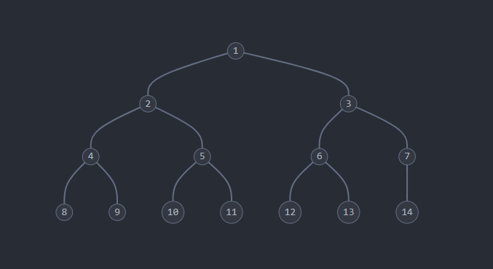

1. Encuentre todos los árboles expandidos para el grafo G.

R = V5 -> V0, V4 -> V1, V2 -> V3.

1. Encuentre todos los posibles árboles expandidos para el siguiente grafo.

R =

* Un árbol que comienza en A y se expande a los demás nodos.
* Un árbol que comienza en B y se expande a los demás nodos.
* Un árbol que comienza en C y se expande a los demás nodos.

1. Considere el siguiente árbol.

R =

a. Indique el recorrido en preorden Recorrido en preorden: R, A, C, D, E, B, F

b. Indique el recorrido en enorden Recorrido en enorden: C, A, D, R, E, B, F

c. Indique el recorrido en postorden Recorrido en postorden: C, D, A, E, F, B, R

1. Considere el siguiente árbol. Indique el recorrido preorden.

R = R, A, C, G, D, H, E, B, F.

1. Dado el grafo etiquetado G
2. Halle tres árboles de expansión de G y su longitud

1. ¿Cuál es el árbol de expansión mínimo de G?

R = El árbol 1 es el más pequeño.

1. Halle el árbol de expansión mínimo para el siguiente grafo conexo etiquetado. Use el algoritmo.

